Întreprindere:

Instrucțiuni de utilizare
conform Ordonanței privind substanțele periculoase și
Prescripției privind prevenirea accidentelor cu substanțe periculoase 4.5

Acest MODEL de instrucțiuni de utilizare se va adapta la circumstanțele întreprinderii!
..............

Locul de muncă/locul de desfășurare a activității: Curățarea instalației de muls
 | Denumirea substanței periculoase
 | Acid de salpetru, acid fosforic
 | Pericolele pentru om și mediul înconjurător
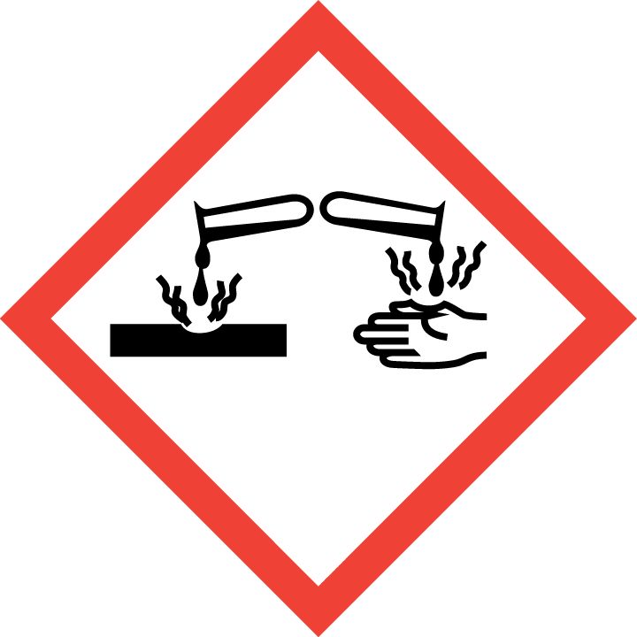  Asigurarea socială Landwirtschaft Forsten und Gartenbau (Agricultură, silvicultură și grădinărit)  Pericol | - Cauzează arderi chimice ale ochilor, pielii și ale mucoaselor.  - În caz de înghițire cauzează arderea chimică a stomacului și a intestinelor.  - Produsul este puțin dăunător pentru apă. |  | 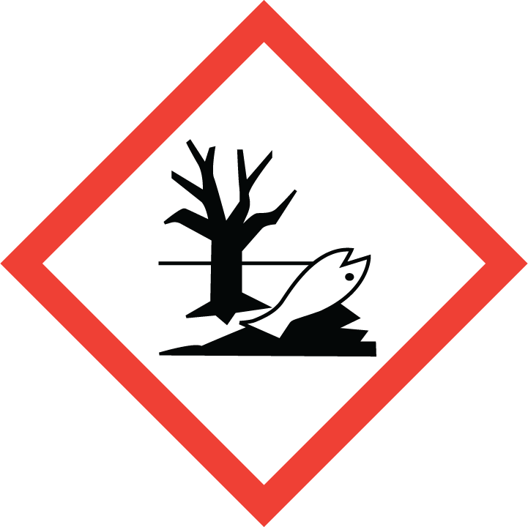  Păstrați instrucțiunile de utilizare în mod a c c e s i b i l!

Măsuri de protecție și reguli de comportament

   | Informații suplimentare puteți primi de la furnizorul ce pune la dispoziție fișa tehnică cu date de siguranță  - Protecția ochilor: Purtați ochelari de protecție etanși.  - Protecția mâinilor: Purtați mânuși de protecție rezistente la substanțe chimice.  - Protecția corpului: Purtați haine de protecție rezistente la acid (cizme de gumă, șorț de gumă).  - Mențineți recipientul bine închis. Veți în vedere o aerisire bună.  - Produsul se va ține departe de alimente, băuturi și de furaj.  - A nu se arunca în canalizare sau în ape de suprafață.  - Nu adăugați niciodată apă.  - Produsul nu se va amesteca niciodată cu substanțe alcaline. |  | 

Comportamentul în caz de accidente

 | - Aveți în vedere planurile de alarmare, de evacuare și de salvare.  - Asigurați o aerisire suficientă.  - Evitați contactul cu ochii, cu pielea și cu hainele.  - Eliminați gazele, vaporii și ceața cu pulverizatorul de apă. |  | 

Primul ajutor

 | - La fiecare măsură de prim ajutor trebuie să respectați protecția proprie.  - După contactul cu ochii: Clătiți ochii 10 minute sub apa curentă cu pleoapele deschise sau folosiți o substanță de clătire a ochilor. Contactați întotdeauna un oftalmolog!  - După contactul cu pielea: Dezbrăcați hainele contaminate imediat, curățați pielea.  - După inhalare: Asigurați alimentarea cu aer curat. În caz de leșin trebuie să mențineți căile respiratorii libere.  - După înghițire: Nu provocați vărsături.  - În cazul în care vă simțiți rău trebuie să contactați imediat un medic.  - Persoana care acordă primul ajutor: …………….………………… Medic: ……………………………………………….  Centrul de informare privind substanțele toxice: 0228/ 19240 Apel de urgență: 112 | 

Înlăturarea corespunzătoare

A nu se lăsa să pătrundă în canalizare/în apa de suprafață. În cazul eliberării nedorite se colectează cu material care leagă lichide (de ex. diatomit, vermiculit sau nisip). Înlăturarea se efectuează conform informațiilor din fișa tehnică de siguranță (secțiunea 13).
Data: ………………201…. Semnătura antreprenorului: ………………………………………………..

Versiunea: 04/2015

Versiunea: 04/2015

